

Ўзбекистон Республикаси Меҳнат вазирлиги Коллегияси ва Ўзбекистон касаба уюшмалари Федерациси Кенгаши раёсатининг 1995 йил
14 декабрдаги 8/3-60-сонли қарори билан тасдиқланган

Меҳнатни муҳофаза қилиш бўйича
вакил ҳақида
Н И З О М

1. Мулкчилик шакли, хўжалик фаолияти соҳаси, идоравий дахлдорлигидан қатъий назар, ёлланма меҳнат қўлланиладиган ҳар бир корхонада Ўзбекистон Республикаси “Меҳнатни муҳофаза қилиш тўғрисида”ги қонуннинг
23-бандига асосан меҳнатни муҳофаза қилишга доир қонунлар ва бошқа меъёрий хужжатларга риоя этилиши юзасидан жамоатчилик назоратини олиб бориш учун меҳнат муҳофазаси бўйича вакил (бундан буён матнда “ меҳнат муҳофазаси бўйича вакил” ўрнида “вакил” сўзи ишлатилади) сайланади.
2. Вакил корхона, унинг бўлинмалари меҳнат жамоаси ва касаба уюшма ташкилотининг умумий йиғилишида очиқ овоз бериш йўли билан шу корхона ходимларидан сайланади. Вакил касаба уюшмаси қўмитасига ваколати муддатига ёки умумий йиғилиш белгилаган муддатга (касаба уюшма ташкилоти тузилмаган корхонада) аммо бир йилдан кам бўлмаган муддатга сайланади.
3. Вакиллар сайловини ўтказиш масъулияти иш берувчи ва корхона касаба уюшмаси қўмитасига юклатилади. Вакиллар сони ишлаб чиқаришдаги шароитларга, бўлинма ва участкаларда жамоатчилик назоратини олиб бориш эҳтиёжига қараб аниқланади.
Бу мажбурият албатта жамоа шартномасида белгиланиши керак.
4. Лавозими бўйича меҳнат муҳофазаси ҳолатига масъул бўлган мансабдор шахслар ҳамда меҳнат муҳофазаси хизматининг мутахассислари вакил бўлиб сайланиши мумкин эмас.
5. Вакиллар сайлангандан сўнг бир ой ичида иш берувчи касаба қўмитаси иштирокида вакиллар ўқишини ташкил қилади. Ўқитиш иш берувчи томонидан тасдиқланган ва касаба уюшмаси қўмитаси билан келишилган дастур асосида ўтказилади, ўқитиш ҳаражатларини иш берувчи қоплайди.
6. Иш берувчи вакилларга керакли шароитларни яратиб беришга масъулдир, яъни қоидалар, йўриқномалар ва бошқа меъёрий ҳужжатлар билан таъминлаши керак. Вакиллар томонидан меҳнат шароити ва муҳофазаси ҳолатини яхшилаш юзасидан берилган таклифларнинг амалга оширилишини таъминлайди.

Меҳнат муҳофазаси бўйича вакилнинг вазифаларига қуйидагилар киради:

- маъмурият (иш берувчи) томонидан меҳнат муҳофазаси бўйича қонунчилик ва меъёрий ҳужжатларга риоя қилиниши назорати;
- ходимларининг меҳнат муҳофазаси соҳасидаги ҳуқуқ ва манфаатларини химоя қилиш;
- ишларни бажаришда хафвсизлик талаблари бузилишининг мавжудлиги ҳақида ходимларни огоҳлантириш;
- ишлаб чиқариш объектлари ва воситаларини фойдаланишга қабул қилиш комиссиялари ишида, янги техника ва жиҳозларни синовдан ўтказиш;



Меҳнат муҳофазаси бўйича йўриқномалар ишлаб чиқишда, ўз цехи, участкаси учун дастурлар чизиқларини тайёрлашни таклиф қилиш ва тайёрлашда иштирок этиш.

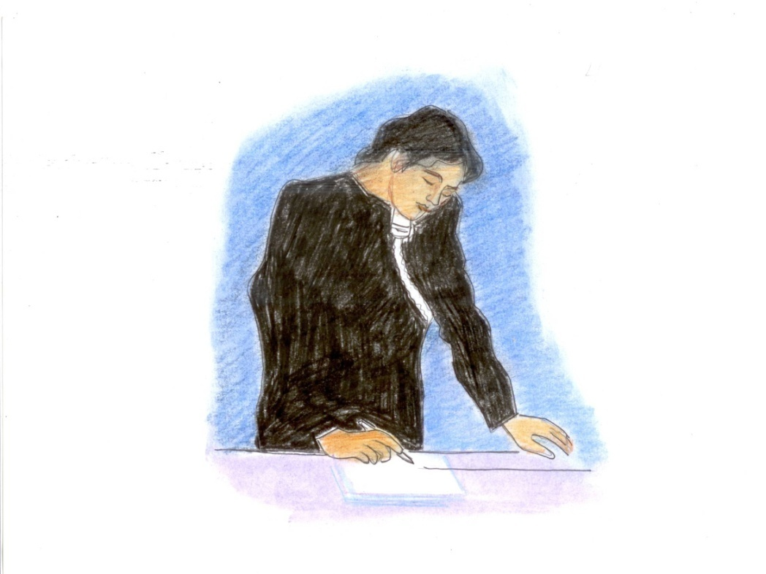

Меҳнат муҳофазаси бўйича вакилга бир қатор имтиёз ва кафолатлар берилган:

Ўқиши ва ўз вазифаларини иш вақтида бажариши учун унга ҳафтада ўртача маоши миқдорида ҳақ тўланадиган 2 соатдан кам бўлмаган вақт ажратилади (бу шарт корхона жамоа шартномасида назарда тутилади).



Унинг ҳуқуқларини бузганлиги ёки унинг қонуний фаолиятига тўсқинлик қилганлиги учун мансабдор шахслар жавобгарликка тортилади (қонунларда белгиланган тартибда);



Унга ўз вазифасидан озод қилинмаган касаба уюшма қўмитаси аъзоларига бериладиган қўшимча кафолат ва имтиёзлар белгиланиши мумкин (корхона жамоа шартномасига киритган ҳолда)

Ўзи хизмат кўрсатаётган участканинг иш ўринларига у монеликсиз кириш ҳуқуқига эга (белгиланган намунадаги гувоҳномани кўрсатган ҳолда);
Ўз вазифаларини сидқидилдан бажарганлиги учун у маънавий ва моддий рағбатлантирилади.



У муддатидан илгари вакилнинг функцияларини бажаришдан озод қилиниши мумкин. (фақат меҳнат ва касаба уюшма ташкилотининг умумий йиғилишида).

Манзил: Тошкент шахри, Бухоро кўчаси 24-уй,
Телефон: 71-256-23-84, (90)1672999
e-mail: tadbirkor@kasaba.uz



Корхона, ташкилот ва муассасаларда меҳнатни муҳофаза қилиш бўйича вакиллар учун ЭСЛАТМА



ЎЗБЕКИСТОН ТАДБИРКОРЛИК, БИЗНЕС ВА ХИЗМАТ КЎРСАТИШ СОХАЛАРИ ХОДИМЛАРИ КАСАБА УЮШМАСИ РЕСПУБЛИКА КЕНГАШИ

Тошкент – 2024 йил

